Pisarateede kaasasündinud sulgus imikutel

Patsiendi infomaterjal

AS Ida-Tallinna Keskhaigla
Ravi 18, 10138 Tallinn
Rg-kood 10822068
Tel 666 1900
E-post info@itk.ee

Käesoleva infomaterjali eesmärgiks on selgitada lapsevanemale imikute pisarateede kaasasündinud sulguse olemust ning ravi.

Harv ei ole probleem, et imikul on esimese või teise elukuu jooksul silm või mõIemad silmad vesiseks ja rähmaseks muutunud. Enamasti on sellisel juhul põhjuseks pisarate äravooluteede kaasasündinud sulgus. Sümptomid ei avaldu kohe sünnimomendil seetõttu, et pisaranääre ei ole täielikult välja arenenud. Kui aga pisarate tootmine suureneb, siis tekivad vaevused: silm muutub vesiseks ning võib hakata ka rähmama. Sealjuures on silmamuna ise valge ning ei esine punetust sidekestal (sidekest ehk konjunktiiv on õhuke läbipaistev kest, mis katab silmamuna eesmist osa ja silmalaugu seestpoolt). Kui vajutada ninajuure piirkonda pisarakotile, siis võib pisarapunktidest väljuda eritist (vt Pilt 1).

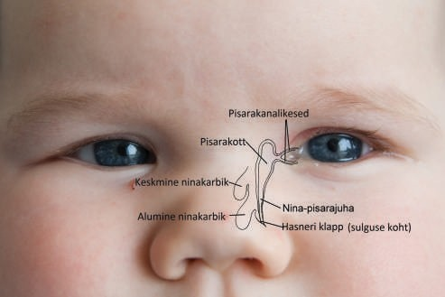
Pilt 1. Pisarateede anatoomia

Sulguse põhjus

Nina-pisarajuha Iõpuosas asub väike membranoosne voldike ehk Hasneri klapp, mis võib sünnimomendil olla suletud lausa pooltel vastsündinutest, kuid enamasti avaneb see umbes 3 nädala jooksul spontaanselt. Ligikaudu 5-10%-l imikutest avanemist õigel ajal ei toimu ja kujunevad välja pisarateede ummistuse sümptomid: silma vesisus ja rähmamine.

Diagnoosimine ja ravi

Enamasti piisab diagnoosimiseks arsti vestlusest lapse vanemaga ja välisest vaatlusest.
Raviks on kõige olulisem pisarakoti massaaž. Esiteks tühjendab see pisarakotti ja vähendab bakterite vohamise tõenäosust. Teiseks tekitab masseerimine sulguse kohale hüdrostaatilise rõhu, mis võib mõnikord sulguse avada ja probleemi lahendada. Kui esineb suur mädaeritus, siis on soovitatav kasutada näiteks perearsti või silmaaarsti väljakirjutatud klooramfenikoolitilkasid või käsimüügis olevaid OCUflash® tilkasid.

Kuidas teha massaaži?

Massaažiks peaksite panema sõrme ninajuurele (vt Pilt 2), vajutama tihedalt selle vastu ning lükkama sõrme allasuunas, järgides pisarate äravoolu suunda. Massaaži tegemise kohta on erinevaid skeeme, üks neist on 10 vajutust 4 korda päevas.
Massaaži tehakse nii kaua, kuni sümptomid kaovad või kuni otsustatakse teha pisarateede sondeerimine. Sümptomite kestus varieerub ja sondeerimise otsustab arst pärast arutelu Teiega.

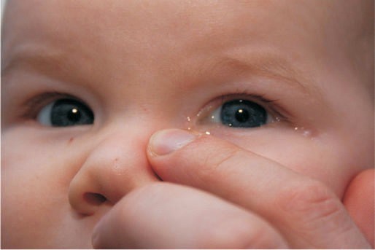
Pilt 2. Pisarateede massaaž

Mõnikord on vajalik sondeerimine

Kui massaažile vaatamata ei ole probleem lahenenud, siis on vajalik pisarateede sondeerimine. Pisarapunkti kaudu viiakse pisarateedesse sond, mille kaudu loputatakse pisarateed läbi füsioloogilise lahusega; sellega avatakse Hasneri klapp. Seda tehakse enamikul juhtudest 6-12 kuu vanustele imikutele ning sõItuvalt haiglast, kas lokaalanesteesias (tuimastatakse silma pind,tilgutades tuimastavaid tilku) või üldanesteesias (laps pannakse ravimite abil lühikeseks ajaks magama). lda-Tallinna Keskhaiglas kasutatakse lokaalanesteesiat enamasti alla 1-aastastel lastel, sest väiksemaid lapsi on võimalik ohutult kinni hoida ning seega vähendada vajadust üldanesteesia järele. Üle 1-aastastel lastel tehakse sondeerimine tavaliselt üldanesteesias.
Sondeerimise järel võib esineda kerget veritsust ninast või pisarapunktist, kuid see ei vaja mingisugust ravi. Pärast sondeerimist võib tekkida vajadus kasutada põIetikuvastaseid silmatilkasid, mille otsustab protseduuri teinud arst.
Väiksel osal vastsündinutest võivad olla anatoomilised iseärasused, mille tõttu ei pruugi ainult sondeerimisest abi olla.

Kui lapsele on enne esimest eluaastat tehtud sondeerimine, kuid sümptomid püsivad endiselt, siis tehakse uus sondeerimine üldanesteesias. Kui ka see ei aita, siis on vaja teha operatsioon, mida nimetatakse bikanalikulaarseks silikoon-intubatsiooniks. Selle käigus viiakse pisarateedesse silikoontoru, et tagada pisarateede avatus armkoe tingimustes. Operatsioon tehakse üldanesteesias ning tavaliselt pääseb laps koju paari tunni pärast üldanesteesia Iõppemist.

Tähtis on, et laps ei hõõruks pärast operatsiooni liiga tugevasti silmi, sest toru võib tugeval sikutamisel pisarateid venitada. Vähesed verised pisarad ja vähene verine eritis kuni 2 nädalat pärast protseduuri ei vaja eraldi ravi. Silikoontoru jäetakse pisarateedesse 1-3 kuuks ning eemaldatakse enamikul juhtudest üldanesteesias.

ITK691
Kinnitatud AS ITK ravikvaliteedi komisjoni 12.01.2022 otsusega (protokoll nr 1-22)

